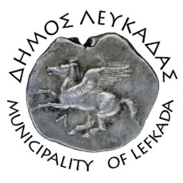

ΕΛΛΗΝΙΚΗ ΔΗΜΟΚΡΑΤΙΑ
ΔΗΜΟΣ ΛΕΥΚΑΔΑΣ
Λευκάδα, 6/9/2021

ΔΕΛΤΙΟ ΤΥΠΟΥ
Στο πλαίσιο της ενημέρωσης για την πορεία της επιδημιολογικής κατάστασης στην Λευκάδα, βάσει των επίσημων στοιχείων του ΕΟΔΥ, σας παραθέτουμε γραφική απεικόνιση των εβδομαδιαίων ενεργών κρουσμάτων για την περίοδο 16/8/2021 - 5/9/2021.
Από τον πίνακα προκύπτει η σταδιακή μείωση των ενεργών κρουσμάτων, μετά το υψηλό επίπεδο του Δεκαπενταύγουστου, καθώς μειώνεται και ο αριθμός των επισκεπτών στον τόπο μας. Συνεχίζουμε όλοι, πολίτες, επαγγελματίες και οι επισκέπτες της Λευκάδας να τηρούμε πιστά τα υγειονομικά μέτρα, (χρήση μάσκας, διατήρηση αποστάσεων, αποφυγή συνωστισμού), ώστε να περιορίσουμε, στο μέτρο του δυνατού, την περαιτέρω εξάπλωση της πανδημίας και τις συνέπειες που αυτή επιφέρει.

ΣΥΝΟΛΟ ΕΝΕΡΓΩΝ ΚΡΟΥΣΜΑΤΩΝ Covid19

ΑΠΟ ΤΟ ΓΡΑΦΕΙΟ ΔΗΜΑΡΧΟΥ

